**Presseinformation**

**Leipfinger-Bader GmbH,** Ziegeleistraße 15, 84172 Vatersdorf

Abdruck honorarfrei. Belegexemplar und Rückfragen bitte an:

**Kommunikation2B**, Westfalendamm 241, 44141 Dortmund, Fon: 0231/33049323

01/25-07

**Gut gebaut:**

**Systemanbieter im Baubereich**

Leipfinger-Bader präsentiert neue Webseite

**Modern, informativ, benutzerfreundlich: Leipfinger-Bader präsentiert sich ab sofort mit einer neuen Webseite. Das klare Design zeichnet sich durch großformatige Bilder und eine harmonische Farbpalette aus. Interaktive Elemente und das strukturierte Layout machen die Plattform zu einem zentralen Werkzeug für Architekten, Bauunternehmer und private Bauherren. Ein besonderes Highlight stellen die integrierten Onlineshops dar.**

Die neue Webseite von Leipfinger-Bader stellt das breite Produkt- und Dienstleistungsportfolio des Unternehmens in den Mittelpunkt. Seit der Gründung im Jahr 1871 verbindet Leipfinger-Bader Tradition und Innovation. Die intensive Weiterentwicklung vom reinen Ziegelhersteller zum Systemanbieter spiegelt sich damit nun auch auf der Webseite wider. Die anspruchsvollen Systemlösungen umfassen dabei unter anderem Ziegel-, Modulbau-, Lüftungs- und Heizsysteme sowie Lösungen für Boden, Decken, Holzbau, Lehm und Fassaden.

**Schnell informiert**

Der benutzerfreundliche Aufbau der neuen Webseite ermöglicht einen schnellen Zugriff auf relevante Informationen rund um nachhaltiges und energieeffizientes Bauen. Interaktive Tools unterstützen bei der Auswahl passender Produkte und stellen Lösungen für kostengünstiges und förderfähiges Bauen vor. Ein übersichtlicher Download-Bereich ermöglicht schnellen Zugriff auf Broschüren und weitere Dokumente. Als zusätzliche Inspirationsquelle zeigen die Referenzen des Unternehmens eine Vielzahl realisierter Projekte, die das breite Anwendungsspektrum der Leipfinger-Bader-Systeme verdeutlichen. Zudem werden durchdachte Lösungsansätze für energieeffizientes, kostengünstiges und förderfähiges Bauen sowie nachhaltige Sanierungsprojekte geboten.

**Produktvielfalt auf einen Klick**

Ein besonderes Highlight der neuen Webseite stellen die spezialisierten Online-Shops dar. Der Bodensysteme- und der Lüftungssysteme-Shop sind für alle Nutzer zugänglich – ob private Bauherren, DIY-Enthusiasten oder Unternehmen. Sie ermöglichen es, Bestellungen bequem online zu tätigen. Der Bodensysteme-Shop bietet hochwertige Estrichziegel-Systeme, die speziell für anspruchsvolle Bodenlösungen konzipiert sind. Im Lüftungssysteme-Shop finden Nutzer nachhaltige und energieeffiziente Lüftungslösungen für Neubauten und Sanierungsprojekte. Beide Shops ermöglichen eine Lieferung der Produkte direkt zur Bestelladresse. Der Ziegelsysteme-Shop richtet sich an bestehende Kunden mit Kundennummer. Diese können eine breite Auswahl an modernen Ziegelprodukten für unterschiedliche Einsatzbereiche bestellen. Die Online-Shops machen das Leipfinger-Bader Produktportfolio nicht nur leicht zugänglich, sondern bieten zudem umfassende Informationen zu den jeweiligen Anwendungen.

**Information und Inspiration**

Ein umfangreicher News-Bereich richtet sich an alle Zielgruppen – von Fachleuten über Bauherren bis hin zu Brancheninteressierten. Hier finden Besucher der Webseite aktuelle Themen, Brancheninformationen und spannende Blogbeiträge. Diese Inhalte dienen dazu, Wissen zu erweitern und auf dem neuesten Stand zu bleiben. Für Journalisten und weitere Medienvertreter bietet die neue Webseite ein übersichtliches Presseportal. Hier sind alle relevante Unternehmensinformationen, Produktdetails und Referenzen gebündelt. Eine praktische Download-Funktion ermöglicht den Zugriff auf Pressemitteilungen, Broschüren und Bildmaterial. Ein weiterer Schwerpunkt der neuen Webseite liegt auf der mobilen Optimierung. Ob Smartphone oder Tablet – der neue Online-Auftritt wurde vollständig für mobile Geräte angepasst, um eine nahtlose Nutzung und schnellen Zugriff auf alle Funktionen zu gewährleisten.

**Nachhaltig von der Produktion bis zum Bau**

Nachhaltigkeit steht ebenfalls im Zentrum der Unternehmenskultur von Leipfinger-Bader. Energieeffiziente Produkte, ressourcenschonende Produktionsverfahren und regionale Verantwortung gehören fest zum Selbstverständnis des Familienunternehmens. Die neue Webseite spiegelt diesen Ansatz wider, indem sie nicht nur Produkte präsentiert, sondern auch umfassende Lösungen für ökologisch und ökonomisch nachhaltiges Bauen bietet.

**Direkter Draht**

Zu guter Letzt erleichtert der Kontaktbereich den direkten Austausch – sei es für Beratung, Produktanfragen oder Informationen zu innovativen Lösungen. Die neu gestaltete Webseite von Leipfinger-Bader spiegelt damit die moderne Unternehmensphilosophie des Unternehmens wider, die Information, Inspiration und Interaktion miteinander verbindet.

Weitere Informationen finden Interessierte auf www.leipfinger-bader.de.

ca. 4.600 Zeichen

**Bildunterschriften**

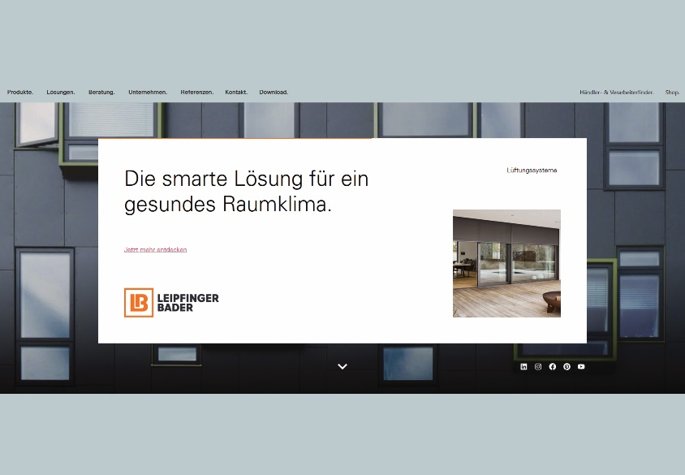**[25-07 Neue Webseite]**

*Modern, benutzerfreundlich und informativ: die neue Webseite von Leipfinger-Bader für nachhaltiges und energieeffizientes Bauen.*

Foto: Leipfinger-Bader

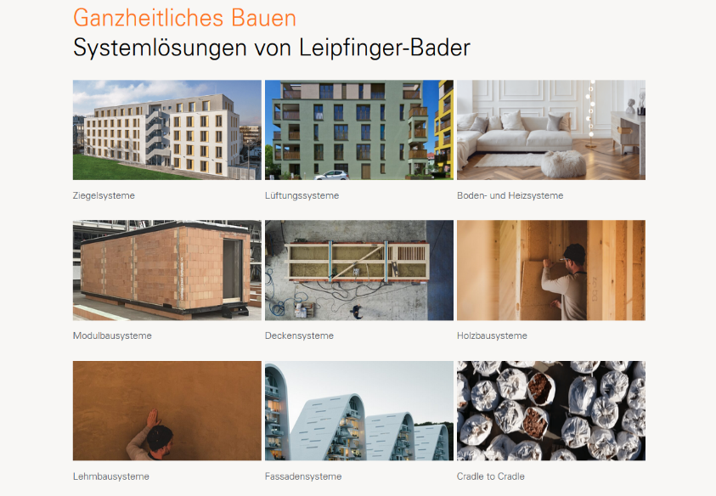

**[25-07 Systemlösungen]**

*Die anspruchsvollen Systemlösungen umfassen Ziegel-, Modulbau-, Lüftungs- und Heizsysteme sowie Lösungen für Boden, Decken, Holzbau, Lehm und Fassaden.*

Foto: Leipfinger-Bader

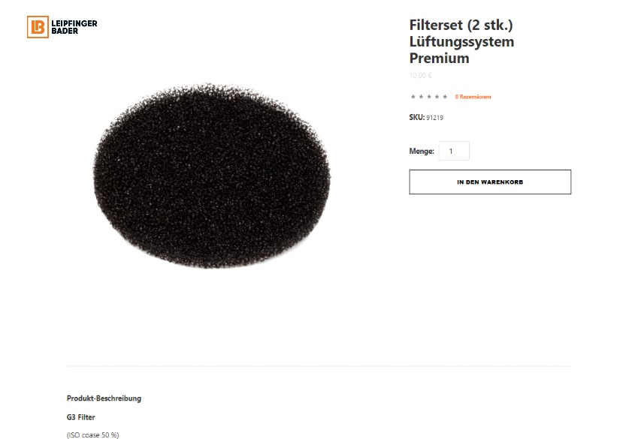**[25-07 Lüftungssysteme-Shop]**

*Einfacher Zugriff auf hochwertige Produkte: Die spezialisierten Online-Shops von Leipfinger-Bader bieten Lösungen für jedes Bauprojekt.*

Foto: Leipfinger-Bader

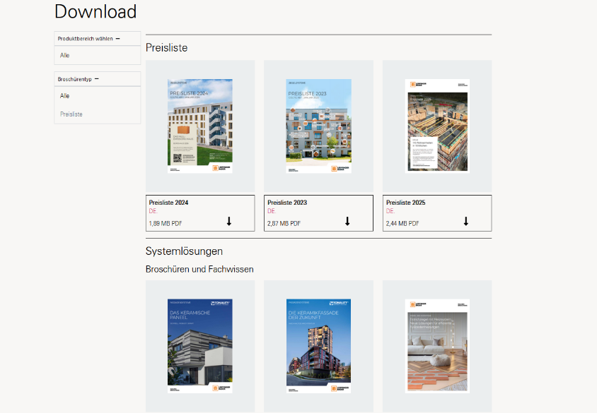

**[25-07 Downloadbereich]**

*Der Downloadbereich bietet Nutzern einen schnellen Zugriff auf technische Datenblätter, Broschüren und Planungsunterlagen.*

Foto: Leipfinger-Bader

**Social Media**

Sollten Sie das vorliegende Thema für einen Post nutzen, freuen wir uns, wenn Sie zu Leipfinger-Bader verlinken:

Leipfinger-Bader @leipfingerbader 



Leipfinger-Bader @Leipfinger-Bader



Leipfinger-Bader @leipfingerbader

**Gerne können Sie folgende Posts nutzen:**

Optimierter Zugriff auf Bauprodukte und Lösungen: Die neu gestaltete Webseite von @leipfingerbader bietet eine benutzerfreundliche Oberfläche, die schnell zu Informationen zu Ziegelsystemen, Lüftungs-, Boden- und Heizsystemen führt. Zusätzlich unterstützen interaktive Tools die Auswahl passender Produkte und Lösungen für energieeffizientes und nachhaltiges Bauen. Ein weiteres Highlight stellen die drei spezialisierten Online-Shops dar.

Fachgerechte Lösungen für nachhaltiges Bauen auf einen Blick: Die neue Webseite von @Leipfinger-Bader bietet eine strukturierte und übersichtliche Plattform für alle, die sich mit nachhaltigem und energieeffizientem Bauen beschäftigen. Mit einem breiten Produktportfolio, das Ziegelsysteme, Lüftungs-, Boden- und Heizsysteme umfasst, werden Lösungsansätze für moderne Bauprojekte präsentiert. Die Webseite erleichtert die Produktauswahl durch interaktive Tools und bietet schnellen Zugriff auf technische Informationen. Spezialisierte Online-Shops ergänzen das Angebot.

Die neue Webseite von @leipfingerbader bietet eine strukturierte und benutzerfreundliche Übersicht über das gesamte Produkt- und Dienstleistungsportfolio des Unternehmens. Mit einer klaren Gliederung und interaktiven Tools können Besucher schnell auf Ziegelsysteme, Lüftungs-, Boden-, Heiz- und Deckensysteme und weitere Lösungen zugreifen. Ein weiteres Highlight stellen die neuen Online-Shops dar.

|  |
| --- |
| **Über die Leipfinger-Bader GmbH:**  Leipfinger-Bader ist Marktführer für energieeffiziente und nachhaltige Systemlösungen am Bau und bietet Architekten, Planern und Investoren umfassende Beratungsleistungen. Das Unternehmen setzt als Innovationstreiber konsequent auf Forschung, Entwicklung und Prozessoptimierung. Zum High-End-Produktspektrum für Neubau und Sanierung zählen – neben massiven Mauerziegeln mit integriertem Schall- und Wärmeschutz – auch Recyclingprodukte, wie zum Beispiel der aus recycelten Ziegelresten bestehende Kaltziegel. Hinzu kommen Ziegelmodule und Ziegel-, Lehmziegel- und Stampflehm-Fertigteile für das serielle Bauen, Holz-Lehm Massivdecken als Alternative zu Stahlbetondecken, intelligente Lüftungssysteme, ein Rollladenkasten auch aus Holz, Lösungen für die Dachbegrünung, vorgehängte hinterlüftete Tonality-Keramikfassaden inklusive abgestimmter Unterkonstruktion, Bodensysteme wie der keramische Estrichziegel mit energieeffizienter Heizlösung sowie Lehmplatten für den Innenausbau. Letztere kommen im Holz- und Massivneubau sowie bei der Altbausanierung zum Einsatz – in Form von Trennwänden, als Innenbeplankung speicherschwacher Außenwände oder beim Dachausbau. |

Rückfragen beantwortet gern

**Leipfinger-Bader Kommunikation2B**

Caterina Bader Mareike Wand-Quassowski

Tel.: 0 87 62 – 73 30 Tel.: 02 31 – 33 04 93 23

Mail: info@leipfinger-bader.de Mail: m.quassowski@kommunikation2b.de